Python语言程序设计——初识函数
南京市秦淮中学 林欣
- 教材分析
本节课主要介绍了内置函数以及自定义函数的方法及使用。主要培养学生的数字化学习与创新能力。
- 教学目标：
1、培养学生的数字化学习与创新能力。
2、 能理解为什么要代码复用
3、能准确将需要复用的代码定义成函数
三、重点与难点
【教学重点】函数的作用，使用规则。
【教学难点】自定义函数的格式、函数的调用。
四、教学方法
对于重难点的突破本课将利用实际案例，通过学生操作的方式在课堂中通过师生互动将知识进行内化。
五、教学教具
多媒体机房，多媒体课件，Python3.4。

六、教学过程
环节 | 内容 | 教师活动 | 学生活动 | 设计意图
新课导入 |  | 观察计算字符串长度计算程序  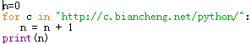 | 观察程序  尝试说出运行结果 | 从学生已知出发，激发学习兴趣
授新 | 分析为什么要使用函数 | 请学生观察使用len()函数设计的程序 | 观察代码  对比之前的程序  发现问题  程序是否简化？ | 通过程序对比，对函数的使用有一个基本的概念
授新 | 内置函数 | 从熟悉常用的内置函数出发  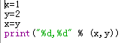  引出Python中常用的内置函数  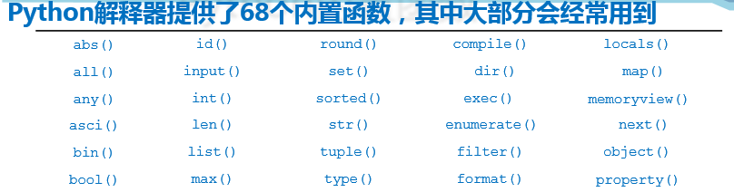  函数的定义 ：  函数是一段代码的表示  - 函数是一段具有特定功能的、可重用的语句组  - 函数是一种功能的抽象，一般函数表达特定功能 | 跟随老师一起敲代码  思考  函数的作用  - 两个作用：降低编程难度 和 代码复用 | 直观的理解语句的含义
授新 | 自定义  函数 | 对比两个实例  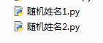  自定义函数的格式  def <函数名>(<参数>) :  <函数体>  return <返回值> | 聆听  对比  发现问题：需要自行设定程序功能时，需要自定义 | 深入理解函数的概念
授新 |  | 以计算N！为例：  现在要将N！定义成函数  返回的值就是阶乘的值。  -几点需要注意的：  1函数是需要调用才会被执行  2函数可以没有参数（例如happy（）），也可以有参数，但是（）一定要保留）。  - 如果有参数调用时要给出实际参数，实际参数替换定义中的参数，函数调用后得到返回值。  函数可以有返回值，也可以没有，可以有return，也可以没有  - return可以传递0个返回值，也可以传递任意多个返回值  - 习题（简单的自定义）  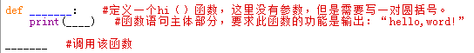  5、拓展（改错）  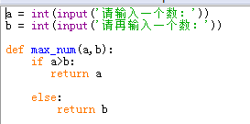 | 请学生写出N的阶乘的代码  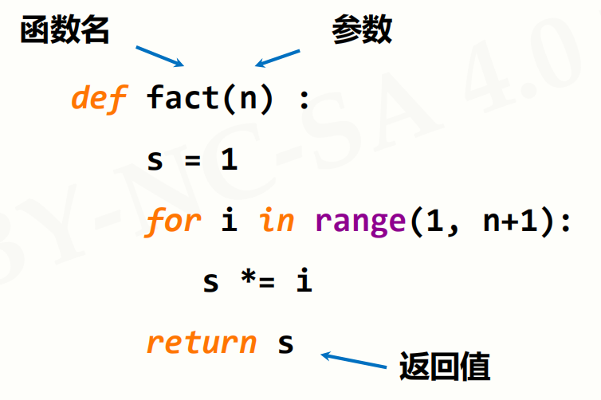  理解函数的定义。 | 深刻理解自定义函数的格式、调用
板书设计
def <函数名>(<参数>) :
<函数体>
return <返回值>

函数的调用
